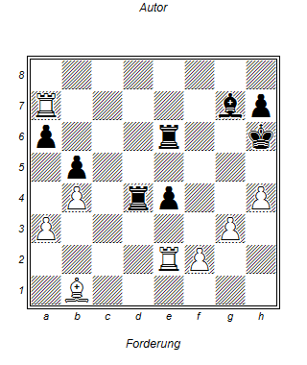

Rubinstein – Gruenfeld
1.Lxe4!! Txe4
2.Txe4 Txe4
3.Txa6+ Kh5 (Lf6 ist auch nicht so toll, verliert viel Material)
4.f3 droth g4 mit Matt, kann nur mit Turmverlust abgewehrt werden.

